Colegio Santa Teresita del Niño Jesús 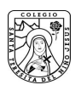
“¡Jesús en Ti confío, encárgate de todo!” -2.024
[Título del documento] Matemática
- Resuelve las siguientes operaciones:
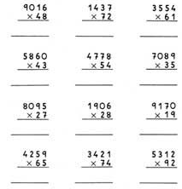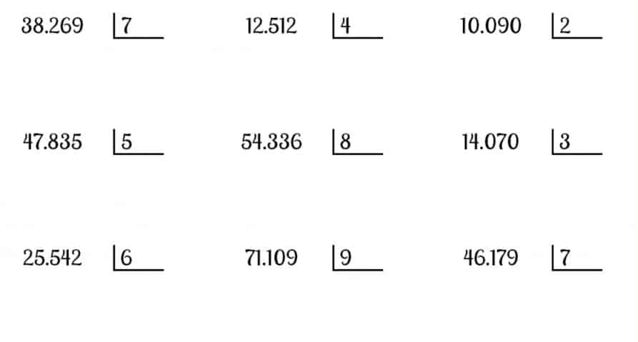
- ¡A Jugar con las multiplicaciones!
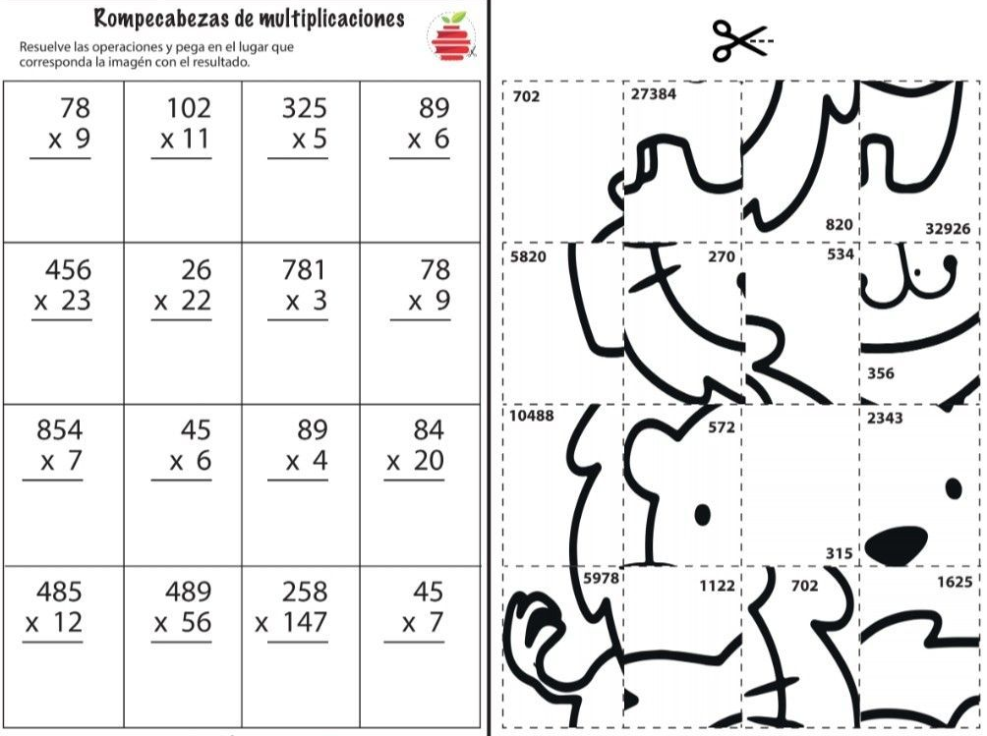
Lengua
Tema: Producción escrita.
- Miramos todo lo aprendido en el Área Lengua.
- Escribe una lista de temas del Área Lengua que hayas aprendido hasta el momento.
- Escribe una lista de los textos que hemos leído hasta el momento. (textos del cuaderno y del libro de fábulas)
- ¿Qué temas te han costado más?
- ¿Qué es lo que más te gusta del Área Lengua?
- ¿Qué es lo que más te cuesta del Área Lengua?
Es importante que realices esta tarea porque la trabajaremos en clase.

